

Manual de usuario

ORGANIZACIÓN DE LENGUAJES Y COMPILADORES 2



29 de septiembre de 2019

|  |  |
| --- | --- |
| Carnet | Nombre |
| 201503712 | Oscar Rene Cuéllar Mancilla |

Contenido

1. Pasos para entrar a los modos de CQL-Client 2

1.1 LOGIN 2

2. Pasos para armar una entrada a partir de bloques 4

3. Instrucciones para Modo Principiante 6

3.2 Sentencias 6

3.2 Atributos 7

3.3 Operadores 7

3.4 Valores 7

4. Instrucciones para Modo Intermedio 8

4.1 Variables 8

4.2 Sentencias de Control 9

4.3 Ciclos 9

4.4 Operadores 10

4.5 Valores 10

4.6 Procedimientos 11

4. Instrucciones para modo Avanzado 12

4.2 Cargar un archivo CQL 12

4.2 Ejecutar Archivo CQL 12

4.3 Ejecutar Respuesta LUP 13

4.4 Visualización de Resultados 13

5. Flujo de la Aplicación 14

5.1 Cliente 14

5.2 Comunicación del Cliente al Servidor 15

5.3 Comunicación Servidor al Cliente 16

5.4 Cerrar Sesión 17

5.5 Diagrama flujo general de la aplicación 18

# 1. Pasos para entrar a los modos de CQL-Client

## LOGIN

Una vez cargado el cliente podremos ver como página principal una interfaz de Login, en ella se solicita los campos de Usuario y Contraseña para poder entrar al sistema.

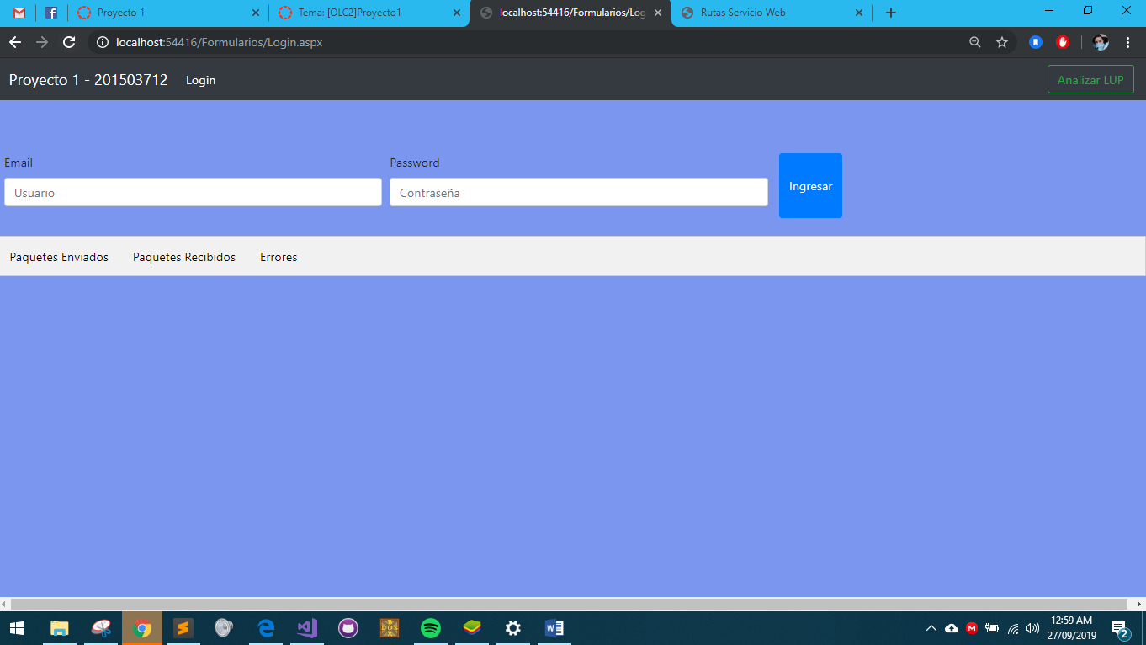

Estos datos son enviados al servidor y posteriormente él servidor nos responde con un mensaje de aceptación o rechazo como se muestra aquí:

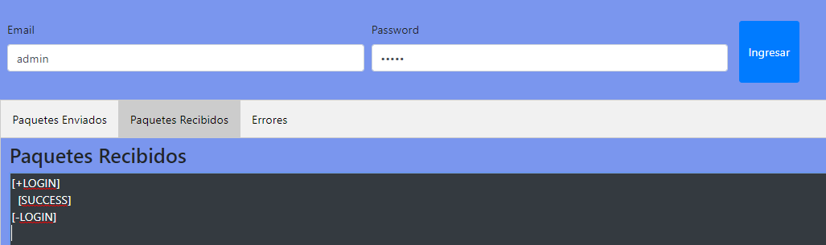

Como podemos observar al iniciar sesión con “Admin”-“Admin” que es el usuario por defecto de la base de datos, nos responde con un mensaje de SUCCESS, seguidamente deberemos presionar el botón, “ANALIZAR LUP” el cual analizará dicha cadena y decidirá si dejarnos o no entrar al sistema.

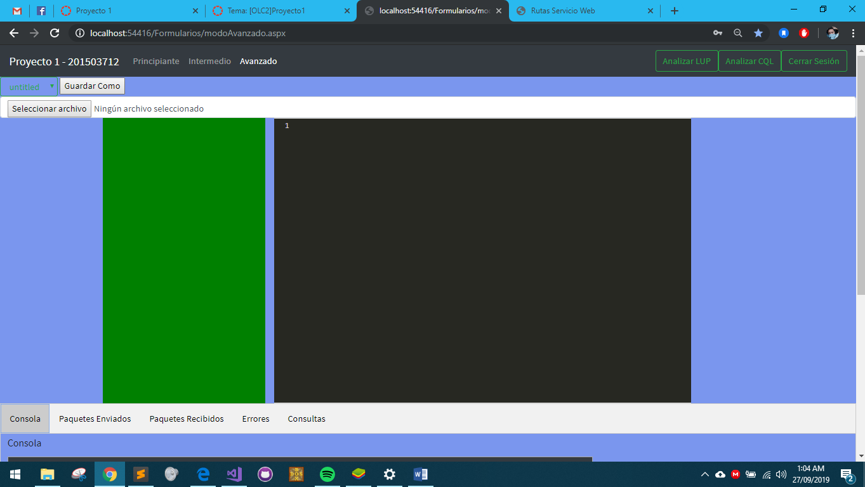

Una vez el sistema nos haya concedido el acceso, tendremos a nuestra disponibilidad todas las funcionalidades de CQ-Client, como lo son, los modos principiante, intermedio y avanzado.

# 2. Pasos para armar una entrada a partir de bloques

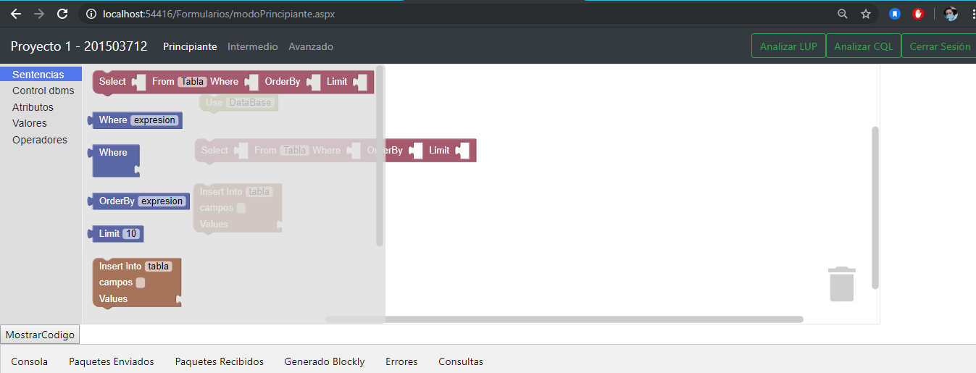

Para poder armar una entrada a partir de bloques deberemos seguir los siguientes pasos:

1. Entrar a alguno de los modos de edición de bloques (principiante o intermedio).
2. Tener en cuenta la consulta que queramos realizar, en este caso, un use, un select y un insert.
3. Buscar los bloques en sus respectivas categorías e irlos colocando en el orden que queramos evaluar dichas instrucciones. 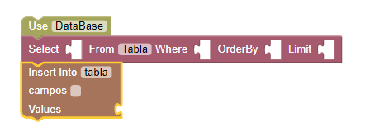

Los bloques los podrémos ir uniendo entre sí para tener un mejor control sobre el orden en que se evaluarán dichas instrucciones.

1. Cada uno de los bloques recibe un determinado tipo de bloques, como lo es el ejemplo del bloque select, en el cual su sentencia where, espera nada más un bloque de tipo where y la misma interfaz no nos dejará colocar un bloque de otro tipo que no sea where.
2. Luego de tener los bloques necesarios y en el orden necesario se procederá a presionar el botón de mostrar código, el cual nos mostrará el código generado por dichos bloques para los usuarios más experimentados y que puedan decidir si mandar a ejecutar dichas instrucciones o no.

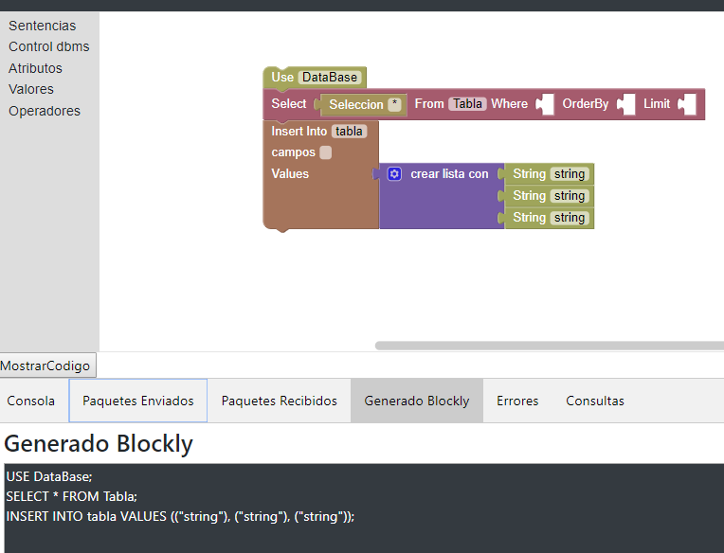

Podremos observar en el área de trabajo de “Generado Blockly” el código generado por los bloques que colocamos en la interfaz.

# 3. Instrucciones para Modo Principiante

Este modo de ejecución de sentencias está limitado a ciertas instrucciones, entre las cuales tenemos:

* Sentencias. Contiene los bloques para las instrucciones Select, Insert, Update y Delete
* Atributos. Contiene bloques con listas para poder seleccionar nombre de Tablas y las columnas. Cuenta con el comodín ‘’*” que permite seleccionar todos los campos para la instrucción Select
* Operadores. Contiene los bloques para poder agregar comparaciones booleanas, expresiones aritméticas y expresiones lógicas
* Valores. Contiene los bloques para poder agregar valores tales como enteros, decimales, valores booleanos, cadenas, fechas. También contiene el bloque para poder agregar lista de valores

## 3.2 Sentencias

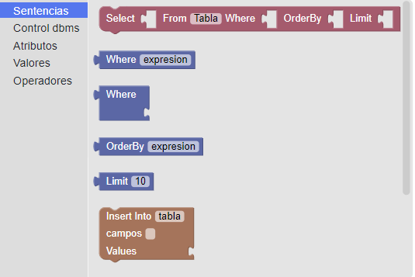

## 3.2 Atributos

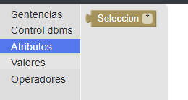

## 3.3 Operadores

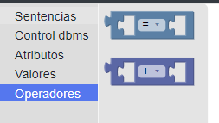

## 3.4 Valores

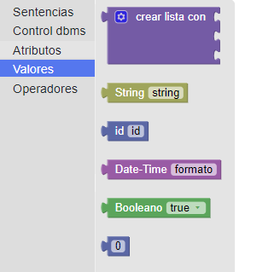

# 4. Instrucciones para Modo Intermedio

En este modo tenemos todas las instrucciones y sentencias del modo principiante y agregando como nuevas ciertas instrucciones que se describen a continuación:

* Variables. Permite la creación de variables con los tipos válidos de CQL (solo primitivos); también permite la asignación de variables con expresiones
* Sentencias de control. Contiene los bloques para poder agregar sentencias If / Else y Switch
* Ciclos. Contiene los bloques para poder agregar sentencias While, Do-While y For.
* Operadores. Contiene los bloques para poder agregar comparaciones booleanas, expresiones aritméticas, expresiones lógicas y llamadas a funciones.
* Valores. Contiene los bloques para poder agregar valores tales como enteros, decimales, booleanos, cadenas, fechas.
* Procedimientos. Contiene los bloques para poder llamar a procedimientos primitivos como LOG y las definidas por el usuario.

## 4.1 Variables

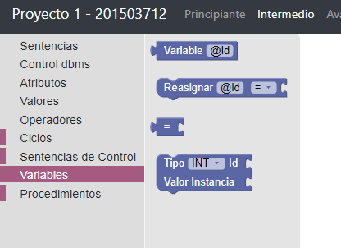

## 4.2 Sentencias de Control

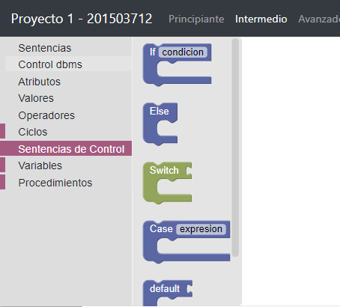

## 4.3 Ciclos

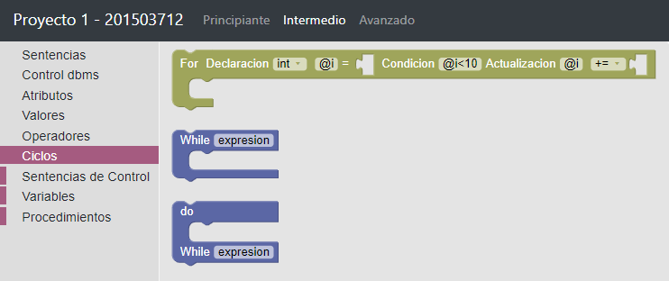

## 4.4 Operadores

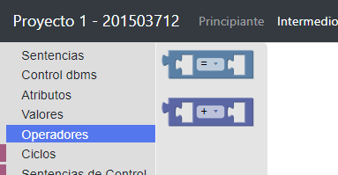

## 4.5 Valores

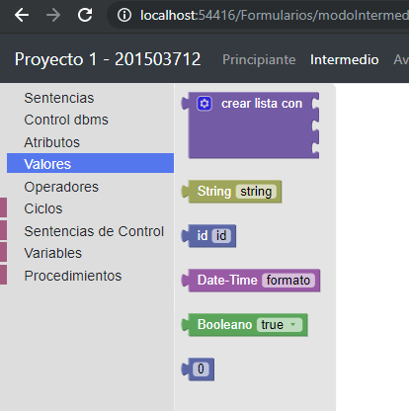

## 4.6 Procedimientos

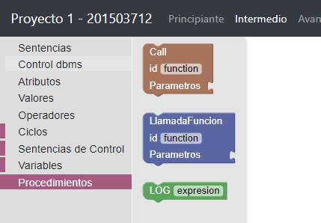

# 4. Instrucciones para modo Avanzado

## 4.2 Cargar un archivo CQL

Seleccionamos el botón de “Seleccionar un archivo” el cual nos permitirá seleccionar un archivo alojado en nuestro ordenador, el cual podremos visualizar en el editor de teto de este modo de edición.

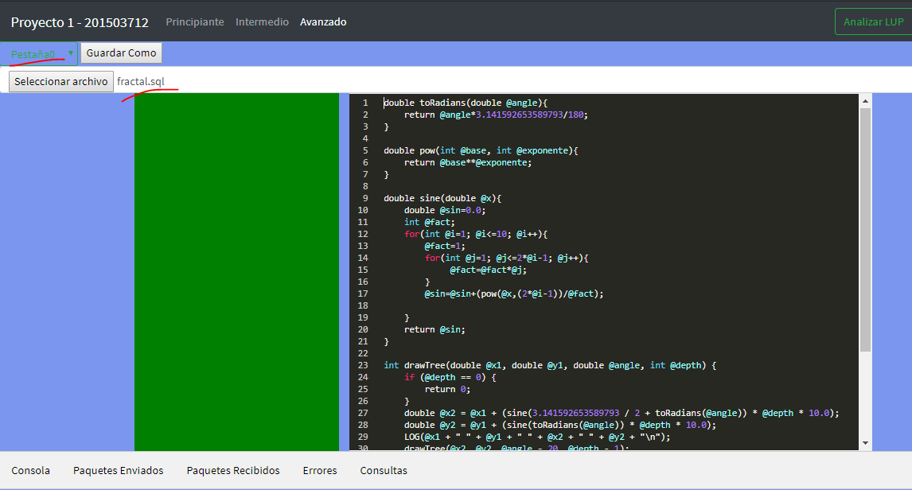

## 4.2 Ejecutar Archivo CQL

Posteriormente podremos analizar dicho archivo cql con el botón de Analizar CQL

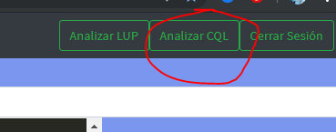

## 4.3 Ejecutar Respuesta LUP

El servidor nos retornará una respuesta empaquetada en lenguaje LUP, esta deberemos analizarla con el botón “Analizar LUP”.

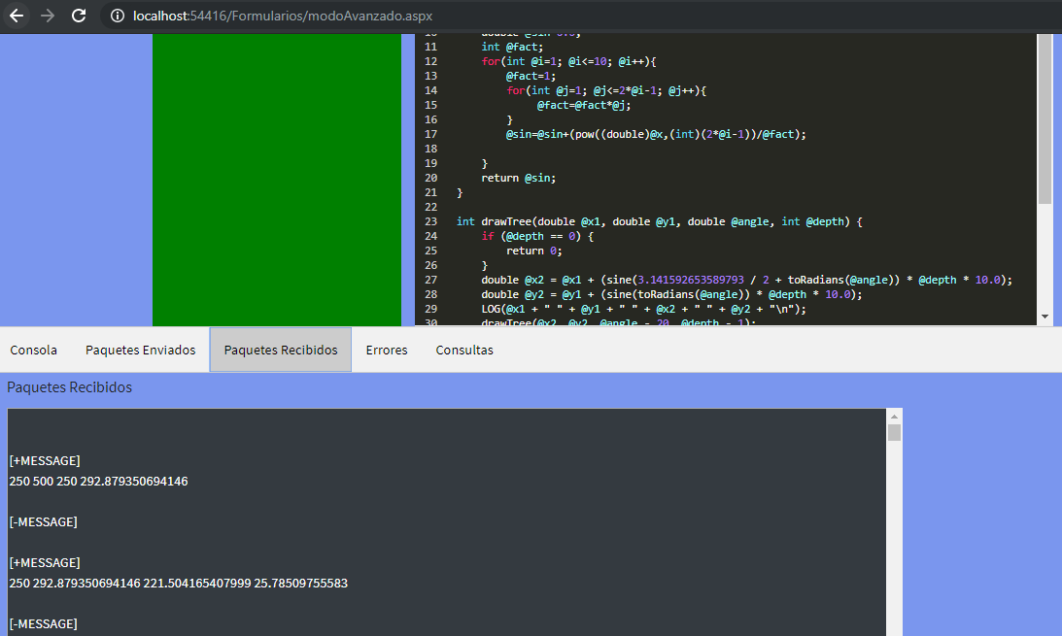

## 4.4 Visualización de Resultados

Luego de ser analizada podremos ver los resultados en la pestaña de consola.

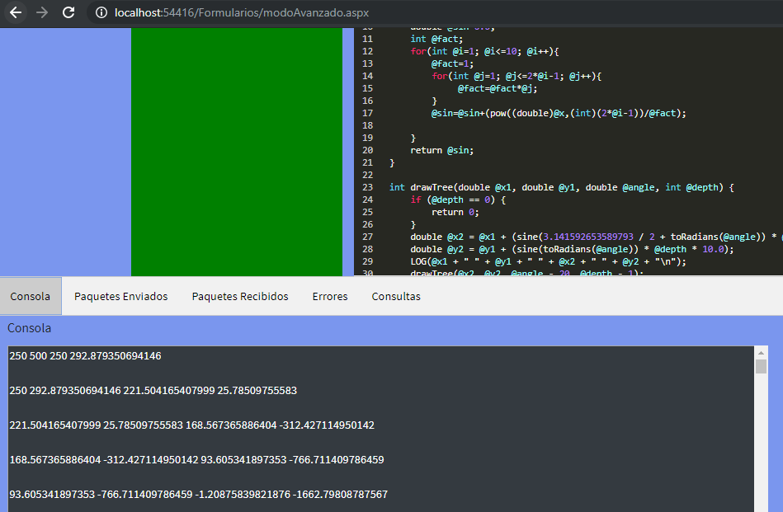

# 5. Flujo de la Aplicación

## 5.1 Cliente

La solución comienza con la vista del cliente al usuario

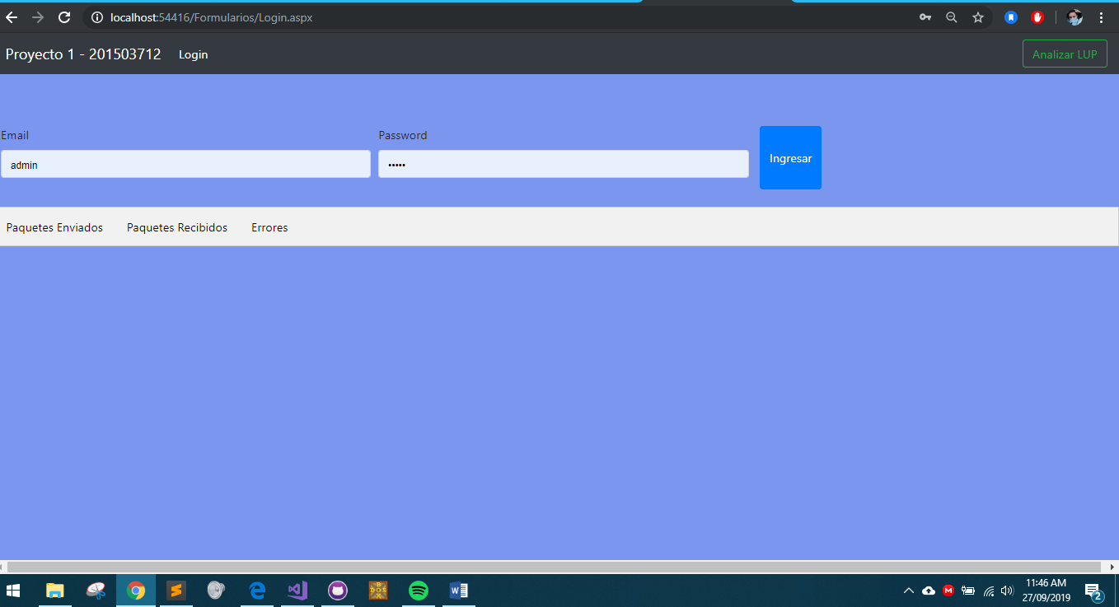

En él podemos hacer cualquier operación de base de datos CQL, utilizando cualquiera de los modos, principiante, intermedio y avanzado.

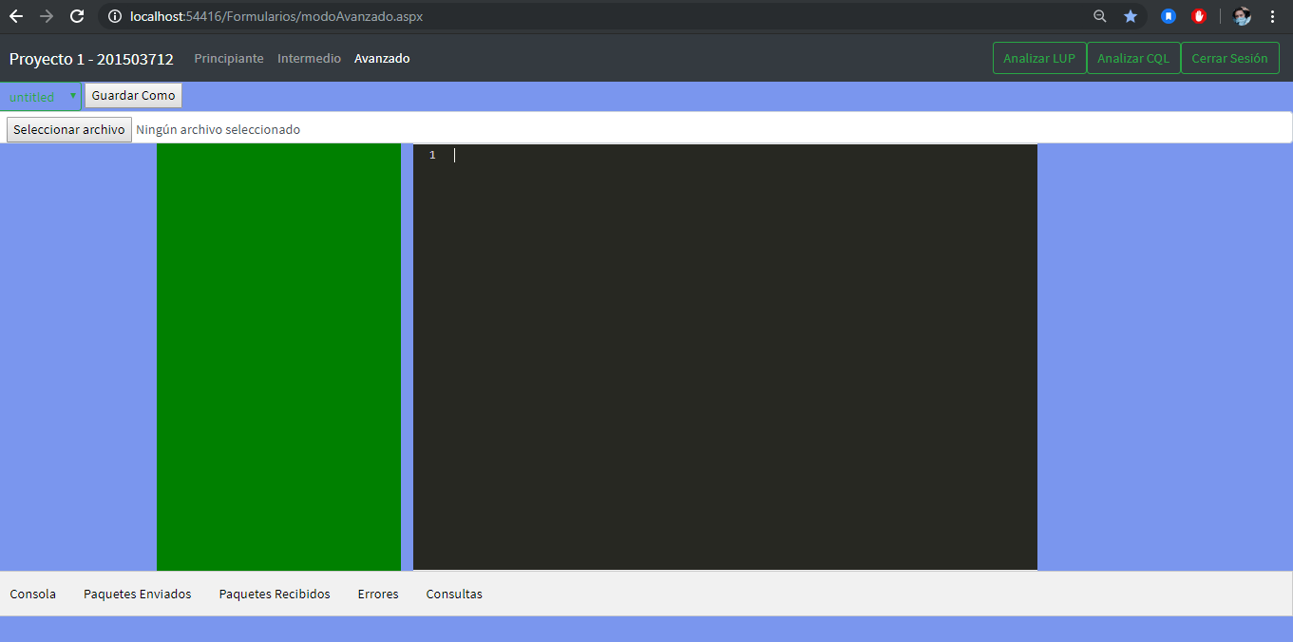

## 5.2 Comunicación del Cliente al Servidor

Una vez tengamos establecidas las instrucciones a ejecutar de CQL, podremos proceder a enviarlas al servidor de base de datos, para lo cual se empaquetan dichas instrucciones en un lenguaje de paquetes llamado LUP. Como se muestra a continuación:

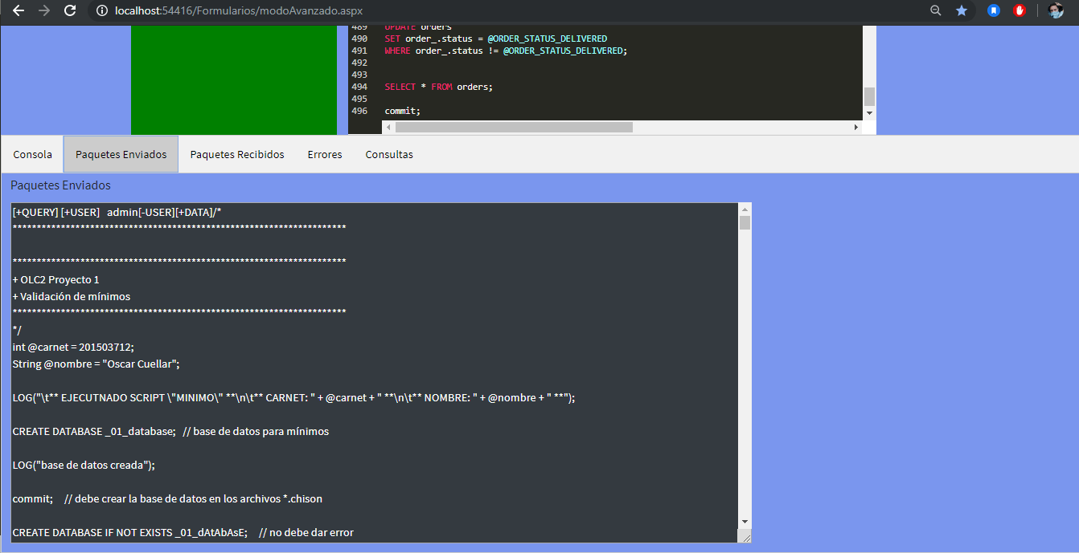

## 5.3 Comunicación Servidor al Cliente

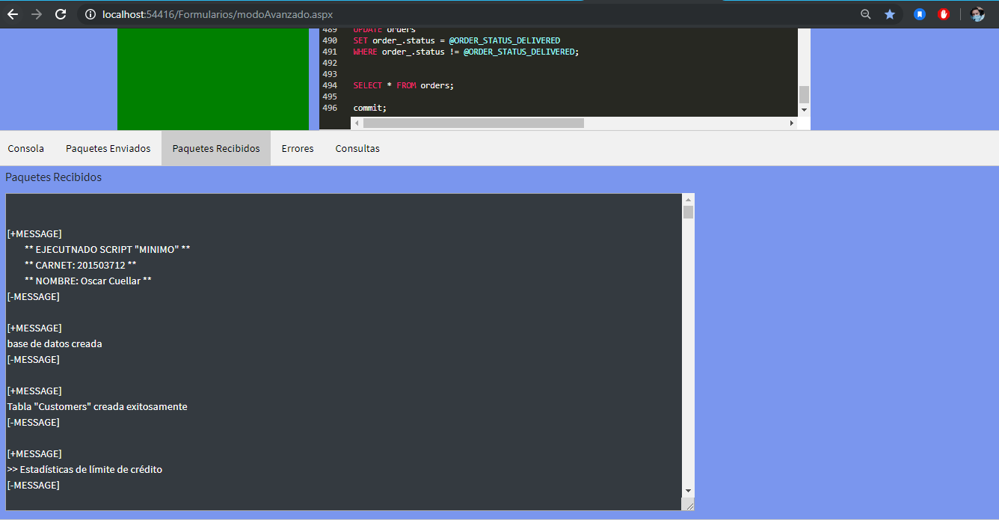

Se puede observar en la pestaña “Paquetes Recibidos”, el empaquetado recibido en lenguaje LUP desde el servidor. Una vez analizado este paquete podremos observar los resultados en los diferentes componentes HTML, como el TreeView que muestra la información en la DBMS y las consolas que muestran los mensajes impresos, la tabla de errores y tablas de consultas.

## 5.4 Cerrar Sesión

Para cerrar sesión, deberemos hacer click en el botón Cerrar Sesión, el cual enviará una solicitud de Logout al Servidor el cual nos dirá si es posible realizarla o no.

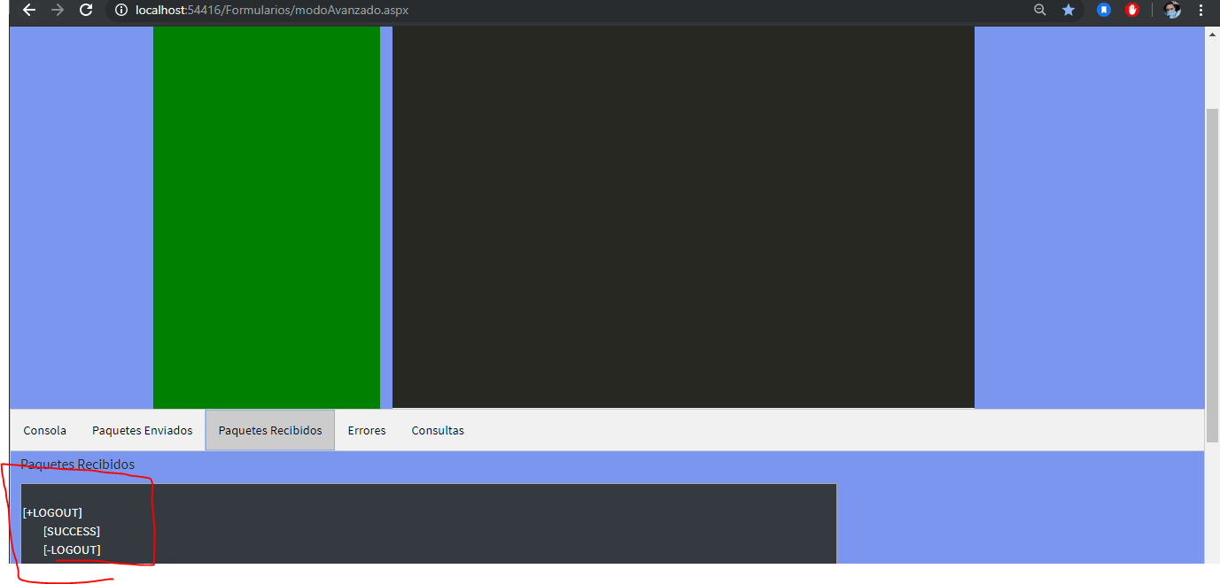

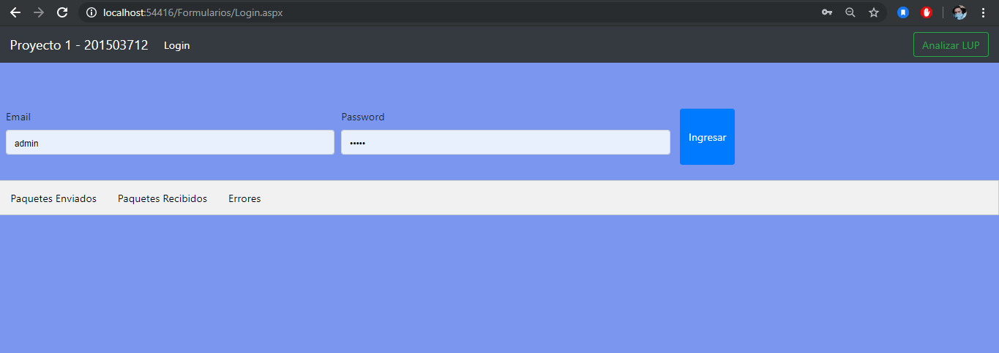

Nuevamente nos regresará a la ventana de inicio.

## 5.5 Diagrama flujo general de la aplicación

